Analyse multicritères de l’état et du potentiel de l’immeuble

ADRESSE

IMAGE

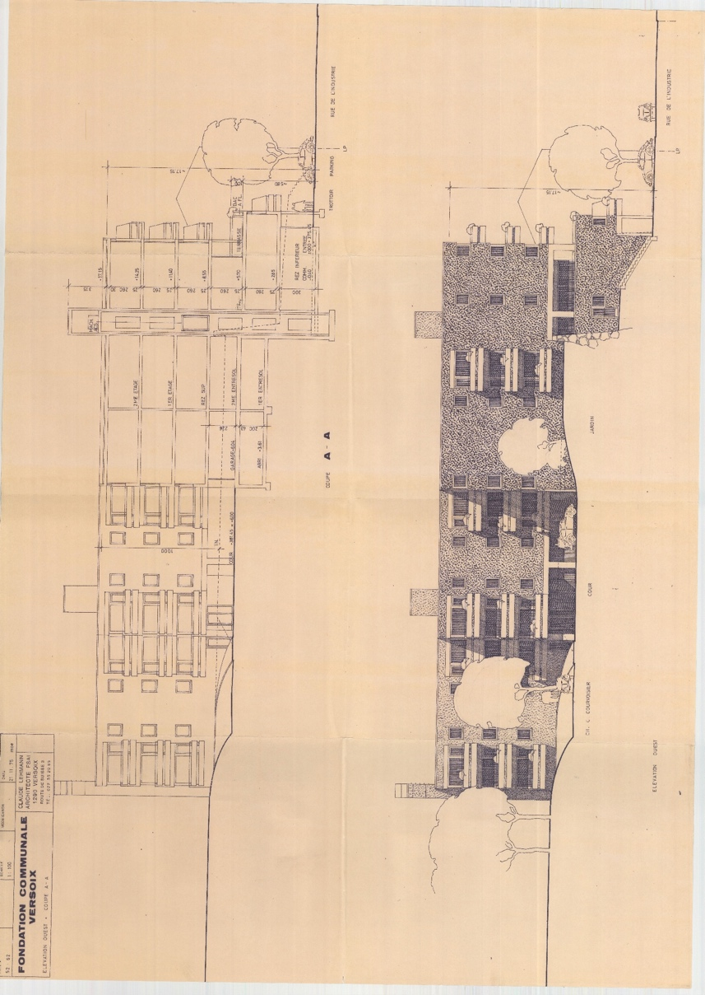

Date de la visite : xxx
Visité par : xxx
Accompagné par : xxx
Date du rapport : xxx
Auteur(s) : xxx
Fichier : xxx
Statut : xxx

Table des matières

I. Etat des lieux 3
I.0. Informations générales 3
I.1. Enveloppe 4
I.2. Structure 6
I.3. Installations techniques 7
I.4. Qualité énergétique 8
I.5. Aspects économiques 9
II. Potentiels d’interventions 10
II.1. Aptitude à la rénovation 10
II.2. Potentiel de densification 11
II.3. Potentiel de transition énergétique 12
II.4. Potentiel photovoltaïque (résiduel) 12
II.5. Gestion des locataires 13

Récapitulatif de l’analyse

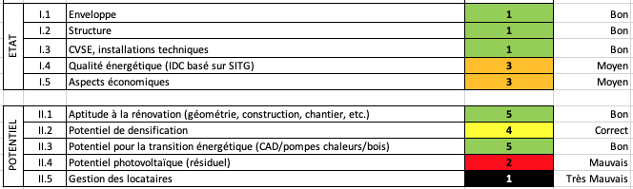

Bon : Bon état, aucuns travaux à planifier / bon potentiel
Correct : Légèrement dégradé, à surveiller, travaux d'entretien à planifier / potentiel correct
Moyen : Dégradé, travaux de réfection à planifier / potentiel moyen
Mauvais : Très dégradé, travaux à entreprendre rapidement / potentiel mauvais
Très mauvais : Fin de vie, travaux urgent / potentiel inexistant

I. État des lieux

I.0. Informations générales

Propriété : 100%
PLAN DE SITUATION
EGID : xxx
N ↑

N° Parcelles xxx
Surface parcelles : 3146m2
Construit en : 1976
Architectes : xxx
Dernière rénovation lourde : 2015
Affectation principale : Logements (62) + commerce
Zone d’affectation / PLQ : D3/ -
SRE : 4492m²
IDC : 488 MJ/m²
Orientation : Toutes
Niveau de bruit : Assez élevé
Zone consultation OPAM : Route de transit
Implantation : Isolé
Gabarit : Rez + 5
Source : SITG / Géoportail

Sous-sol : Oui
Accès : Aisé

Affectation :
x
x
Combles / attique
Corps
principal
Rez-de-chaussée
Sous-sol
Habitations
Bureaux / cabinets
Commerces
Ateliers/entrepôts
Greniers
Caves / abris
Locaux techniques
Garages
Types d’affectation
x
x
x
x
x

I.1. Enveloppe
État général de l’enveloppe : BON

Éléments opaques des façades
Composition principale (selon plan d’exécution 52.96 de xxx architecte) :

- Enduit intérieur 1cm
- Doublage (brique T.C.) 4cm
- Pare vapeur Kraft
- Laine de verre (Vetroflex) 8cm
- Maçonnerie (brique T.C. ou ciment – non indiqué sur les plans) 18cm
- Crépi 2cm

La façade a été intégralement ravalée en 2015, sans pose d’isolation complémentaire). Elle se trouve actuellement en très bon état.

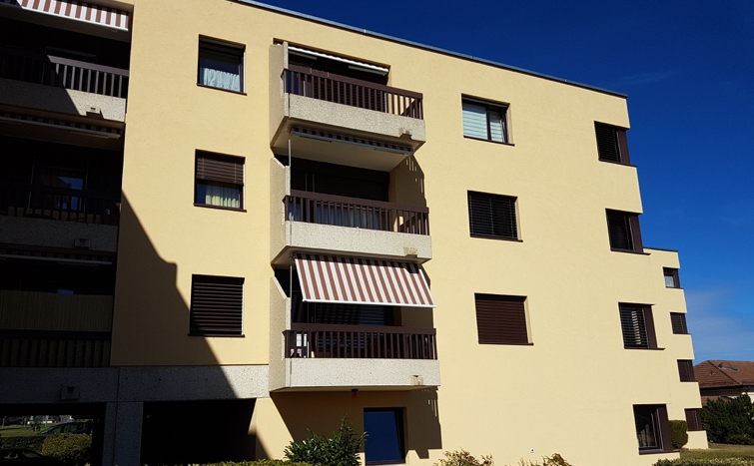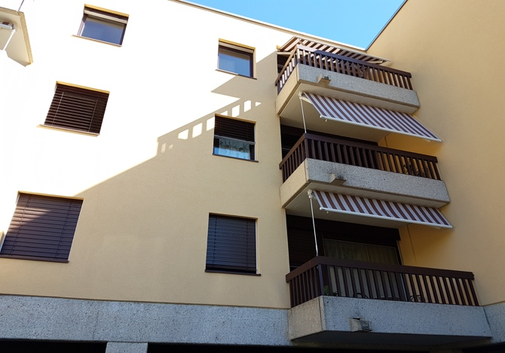

Ouvertures et protections solaires

Les fenêtres sont constituées de cadres en PVC - aluminium équipés de réglettes de ventilation et de doubles vitrages isolants. Selon la concierge ils dateraient du début des années 2000 (probablement des cadres de rénovation). Leur état est en général bon.
Les portes extérieures sont en bois métal. Etat correct.
La protection solaire est assurée dans les appartements par des stores à lamelles en aluminium à manivelles nichés entre la retombée extérieure de la façade et le cadre de fenêtre. Les tablettes de fenêtres sont exécutées en aluminium. L’état général est bon.
Des stores toiles protègent les balcons. En bon état (remplacés en 2015)

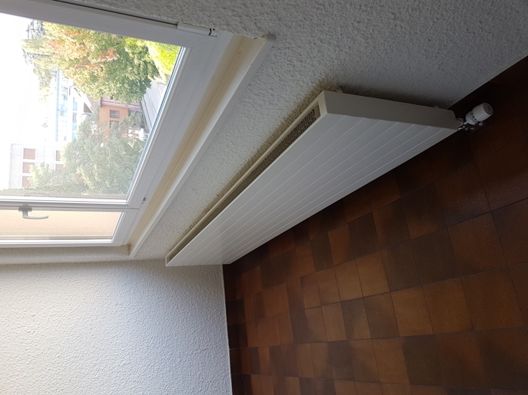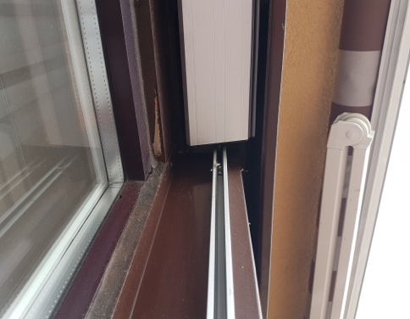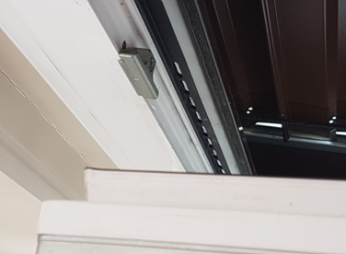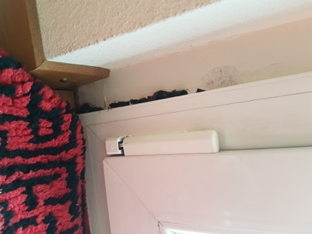

Toiture

Composition principale (selon plan d’exécution 52.96 de xxx architecte) :

- Enduit intérieur 1cm
- Dalle B.A. 18cm
- Chape de pente, variable (max. 5cm)
- Pare vapeur V60
- Laine de verre (Vetroflex) 10 cm
- Etanchéité multicouche
- Gravier (env. 5cm)

Selon les indications fournies par la régie, la toiture n’aurait pas été rénovée lors des travaux de 2015 et serait demeurée dans sa composition d’origine. L’état globalement bon, d’après ce qui est visible in situ, et il n’y a pas d’infiltration rapportées par le concierge ou la régie. Cependant, vu l’âge de la construction, des sondages seraient utiles pour évaluer l’état de l’étanchéité et de l’isolant.

On trouve en toiture des panneaux solaires thermiques, des tourelles de ventilation et des locaux de machinerie des ascenseurs.
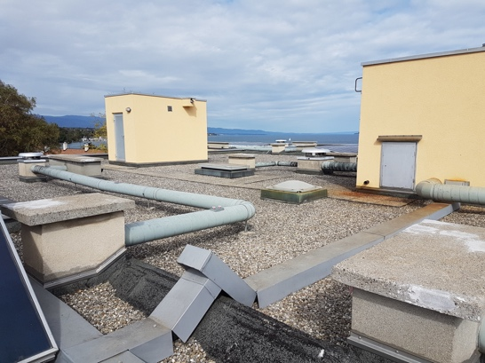
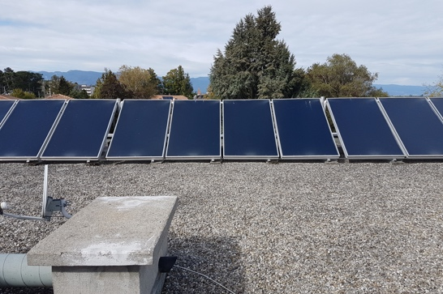
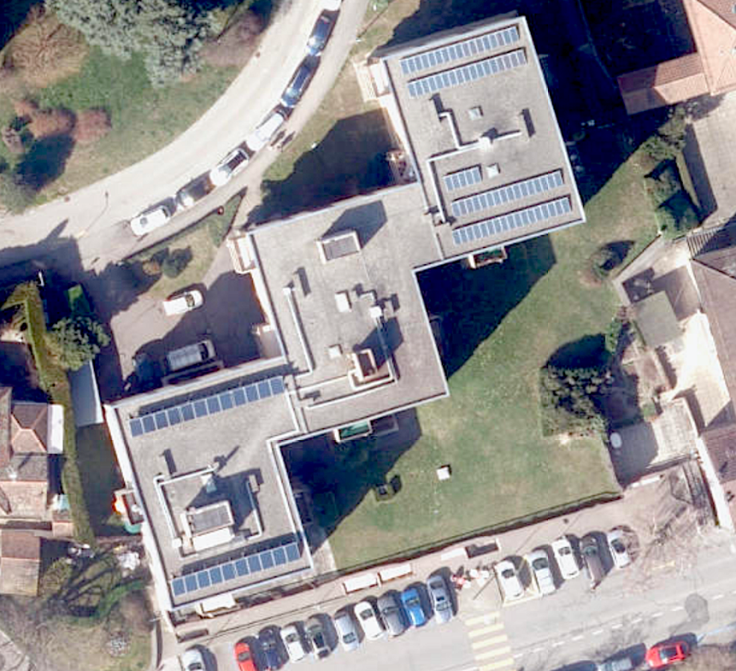
Source : SITG

La partie de l’immeuble donnant sur la rue de l’Industrie est recouverte d’un toit-jardin engazonné, partiellement recouvert de dallettes.
Aucun problème d’étanchéité lié à cette toiture n’a été reporté par la concierge ou par la régie xx. Selon la régie l’étanchéité aurait été refaite en 2015 dans la zone des coursives et l’étanchéité sous la pelouse serait à surveiller.

Composition (selon plan 52.104 de xxx architecte) :

Balcons et terrasses

Les balcons des appartements sont réalisés en porte-à-faux par projection de la dalle B.A., sans rupture thermique. Ils comprennent des cache-vue, des remontées et des dégorgeoirs en béton préfabriqué sablé, scellés dans les dalles et les murs de l’immeuble. Les garde-corps sont exécutés en serrurerie. Que l’on retrouve également sur les toits-jardins. La hauteur des garde-corps a été mesurée à 105cm.
Le sol des balcons est recouvert de carrelage.
Les balcons et garde-corps sont en bon état.

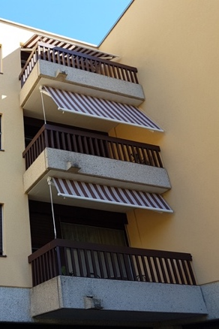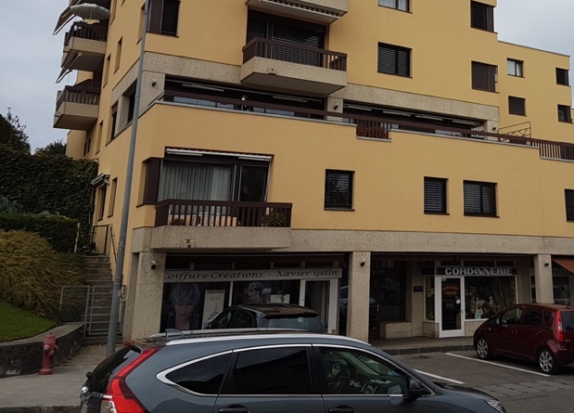

Autres éléments rapportés en façades / toiture

Néant. Descentes d’eau pluviale intégrées à l’intérieur du bâtiment.

Liaison au sous-sol

La composition du plancher sur sous-sol est la suivante (plan 52.98 de C. Lehmann architecte) :
- Parquet 1cm
- Chape flottante 5cm
- Carton bitumé
- Isolation (Vetroflex) 1cm
- Dalle B.A. 16cm
- Isolation laine de verre 5cm
- Faux -plafond 1-2 cm

I.2. Structure
État général de la structure : BON

Structure

Les dalles sont en béton armé de 16cm d’épaisseur. Les murs porteurs sont en maçonnerie (façade) et en béton armé.
Aucun désordre n’a été constaté.

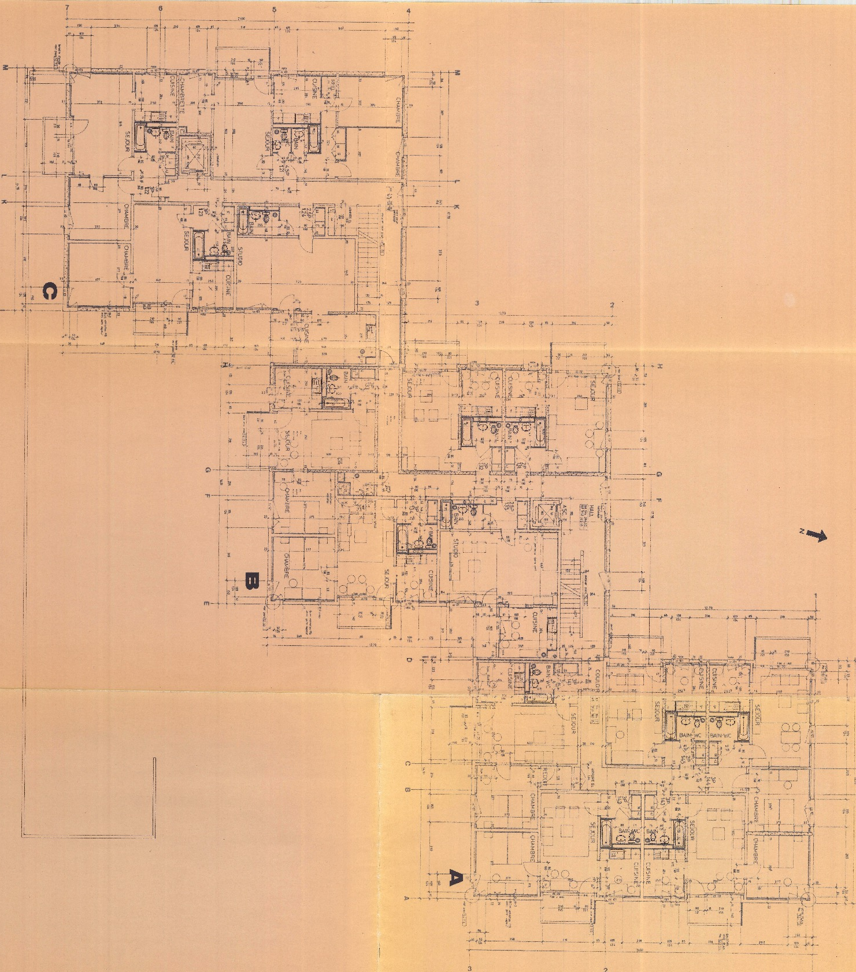

I.3. Installations techniques
État général des installations :

Etat général des installations : CORRECT

Locaux techniques et communs

Les locaux techniques et communs sont globalement en bon état, bien que certains d’entre eux présentent des signes de vétustés. Les locaux communs sont accessibles depuis le niveau de la gare. Les caves se situent dans les abris PC. Les machineries des ascenseurs se situent en toiture. Les cabines ont été rénovées relativement récemment.
Des traces d’infiltrations sont visible dans une partie des communs extérieurs.

Production et distribution de chaleur

La production de chaleur est assurée par deux chaudières à gaz datant de 2014. Les conduites de distribution sont correctement isolées. Le réseau de distribution étant vertical, il n’y à pas de décompte de consommation individuelle.

Emission de chaleur

L’émission de chaleur est assurée par des radiateurs équipés de vannes thermostatiques.

Production ECS

Une partie de la production d’ECS est assurée par des panneaux solaires thermiques.

Système de ventilation

Système de ventilation par simple flux mécanisé avec extraction dans les sanitaires et les cuisines.
Ventilateurs en toiture sur conduites d’extraction.
La ventilation des garages ne semble pas être en fonction. L’enseigne principale présente au rez côté route
Suisse dispose de son propre système de ventilation.

Installations électriques (y.c. éclairage)

Les compteurs sont répartis à chaque étage. L’installation est d’origine.
Une partie reste allumée la nuit. Le reste est sur détecteur selon le concierge du bâtiment

I.4. Qualité énergétique
Qualité énergétique : MOYEN

Indice de dépense de chaleur (IDC), SITG, 3ans (20xx-yy) : 488 MJ/m²an

Grille d’analyse
IDC < 300 MJ/m2 an : bon
300 < IDC > 400 MJ/m² an : correct
400 < IDC > 500 MJ/m²an : moyen
500 < IDC > 600 MJ/m²an : mauvais
IDC < 600 MJ/m²an : très mauvais

NB : Au-delà de 600 MJ/m²an le propriétaire s’expose à des sanctions.

La seule analyse de la consommation via l’IDC ne donne cependant qu’une partie de l’information concernant un immeuble. Une analyse plus qualitative doit aussi être menée, en relation avec son époque de construction, son affectation, sa géométrie (facteur de forme) et ses modes constructifs.

De par son affectation (nombreux logements, souvent de taille réduite), son implantation non mitoyenne et son facteur de forme relativement défavorable cet immeuble devrait se situer dans la fourchette haute de consommation relativement à son époque de construction principale et à sa typologie constructive. Dans ce sens l’IDC semble refléter correctement les caractéristiques de l’immeuble.

Consommations électriques et d’eau (20xx)

 | KWh / m3 | KWh / m3 par m2 de SRE | Rang*
Électricité communs | 6’420 | 1.43 | 4 /13
Eau (global) | 5’700 | 1.27 | 9 / 13

- Rang parmi les immeubles de la Fondation pour lesquels les consommations ont pu être fournies par la régie Naef. Ces consommations devraient être analysées en tenant compte de l’affectation de l’immeuble

Compte tenu de la surface relativement importante des communs et des espaces extérieurs, la consommation d’électricité des communs peut être considérée comme particulièrement basse.
Selon les documents fournis par la régie et ce qui a été constaté sur place, l’éclairage des communs est assuré par des LED avec détecteurs.

La seule analyse de la consommation via l’IDC ne donne cependant qu’une partie de l’information concernant un immeuble. Une analyse plus qualitative doit aussi être menée, en relation avec son époque de construction, son affectation, sa géométrie (facteur de forme) et ses modes constructifs.

De par son affectation (absence de logement, uniquement des locaux tertiaires), sa situation (mitoyen sur deux côtés) et son facteur de forme relativement favorable cet immeuble devrait se situer dans la fourchette basse de consommation relativement à son époque de construction principale et à sa typologie constructive.

La consommation d’eau se situe dans la fourchette basse des immeubles de logement de la Fondation de cette taille.

I.5. Aspects économiques
Performance relative : MOYEN

La performance économique de cet immeuble se situe au 9ème relatif parmi les immeubles de la fondation en moyennant les rangs des différents critères (à pondération égale).

Données
Surface locative ¹ | 2910 m2
Surface de référence énergétique (SRE) | 4492 m2
État locatif brut total (2018) ² | Fr. xx.-
Charges d'exploitation et d’entretien courant ³ | Fr. xx.-
Valeur d’assurance ⁴ | Fr. xx.-
Indicateurs
Charges d’exploitation / état locatif brut (%) | 32% (mauvais)
Charges d’exploitation / m2 SRE | Fr. 48.- (moyen )
État locatif brut / m2 de surface locative | Fr. 230.- (mauvais)
État locatif net ⁶ / valeur d’assurance (%) | 3.00% (moyen)
- Chiffres transmis par la régie xx places de parc non incluses
- Chiffres transmis par xx, places de parc incluses
- Moyenne des charges 20xx-yy transmise par la fondation
- Valeur d’assurance 20xx de l’immeuble transmise par xx + valeur du terrain considérée à Fr. 1000.-/m2

Grille d’analyse (relative)

 | Bon | Correct | Moyen | Mauvais | Très mauvais
Charges exploitation / état locatif | <20% | 20 – 25% | 25 – 30% | 30 – 35% | >35%
Charges exploitation / m2 SRE | <35.- | 35-45.- | 45-55.- | 55-65.- | >65.-
État locatif brut / m2 surface locative | >300.- | 300-266.- | 233-266.- | 200-233.- | <200.-
État locatif net / valeur assurance | >5% | 4-5% | 3-4% | 2-3% | <2%

II. Potentiels d’interventions

II.1. Aptitude à la rénovation
Aptitude générale : BON

Intérêt patrimoniale / protections particulières

Le bâtiment a fait l’objet d’un recensement de l’Office du patrimoine et des sites, validé en 2018, avec la mention « sans intérêt ».

Complexité volumétrie du bâtiment et modes constructifs

Le bâtiment présente une complexité géométrique limitée. Les dalles des balcons représentent une quantité relativement limitée de ponts thermiques à traiter en cas de rénovation énergétique.
Le mode constructif est standard et une isolation périphérique serait parfaitement envisageable sur ce bâtiment.

Normes

Une opération de rénovation de l’enveloppe générerait sans doute des exigences de mise aux normes, notamment en matière de protection incendie (compartimentage des voies de fuite, portes palières, etc.) qui entraînerait éventuellement des coûts.

Disponibilité des locaux et des gaines techniques

Accessibilité au chantier

L’accès au chantier et la mise en œuvre d’une installation de chantier seraient relativement aisés.
L’accès peut se faire tant du côté du chemin xx que de celui de la rue yy.
Des zones de stockage et d’installation de chantier pourraient aussi y prendre place, sur la propriété, principalement du côté du chemin xx et sur les terrasses engazonnées au même niveau.

II.2. Potentiel de densification

Aptitude générale à la densification : CORRECT

L’immeuble est situé en zone D3. Un plan de quartier localisé (n°xx) a existé, mais il n’est pas répertorié comme actif sur SITG et renseignement pris auprès du service de l’urbanisme de la commune de xx, il n’est plus applicable.

La hauteur de l’immeuble rendrait à priori possible une surélévation du bloc situé le long du chemin xx. Le nombre de niveau de surélévation reste à déterminer par une étude plus poussée au niveau du gabarit admissible et de la résistance structurelle.
La configuration de l’immeuble rendrait quasiment impossible une extension sur la zone de terrasse.

Par ailleurs l’immeuble est situé en zone de bruit des avions ce qui exclurait (hors dérogation) la création de nouveaux logements.

NB : en cas de surélévation la législation LDTR serait applicable mais le bâtiment ne changerait pas de catégorie au niveau de la protection incendie.

II.3. Potentiel de transition énergétique
Présence de CET à proximité : OUI
Références :
- CET xx
- CET yy

Globalement le potentiel de transition énergétique de l’immeuble est estimé comme BON (CAD)

II.3.1. Potentiel raccordement CAD existant ou projeté

Le réseau passe relativement proche et en considération de la taille du bâtiment et de ses besoins, le projet
d’extension nécessaire au raccordement pourrait être envisagé malgré les difficultés liées au terrain (place
de la gare, présence du parking). Le potentiel CAD est donc estimé comme BON.
(Chapitre à mettre à jour lors de la diffusion du Plan directeur des énergies de réseaux Genève (PDER),
présentant les réseaux thermiques à disposition et projetés jusqu’à 2028)

II.3.2. Potentiel géothermique

Le potentiel pour passer à la géothermie est estimé comme MAUVAIS.
Le bâtiment ne dispose pas de terrain attenant permettant d’envisager le recours à la géothermie de
manière « simple ».

II.3.3. Potentiel passage à chauffage bois

Le potentiel pour passer au bois est estimé comme CORRECT.

Aucune donnée mesurée disponible sur la qualité de l’air (SITG, mars 20xx).
Estimation de la qualité : Très bonne (SITG, mars 20xx).
Le bâtiment dispose de suffisamment de place disponible pour le stockage du combustible.
Si la puissance de la chaudière dépasse 70 kW, une attention particulière devra être portée à la mise en place des dispositifs de filtration de l’air, en accord avec les directives du SABRA

II.4. Potentiel photovoltaïque (résiduel)
Le potentiel solaire photovoltaïque est estimé comme CORRECT.

Bien qu’il y ait déjà un certain nombre de panneaux solaires en place, certaines surfaces de toiture peuvent
encore être exploitées. Attention aux ombrages pour les panneaux en partie nord de la toiture ci-dessous.

Fiche récapitulative potentiel panneaux solaire photovoltaïque, selon cadastre solaire (mars 20xx)

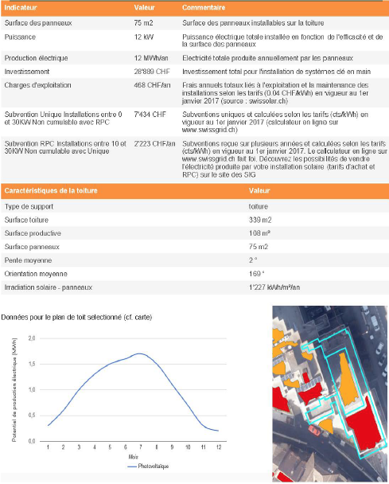

II.5. Gestion des locataires
Facilité d’intervention : COMPLEXE

La typologie des locataires, leur nombre, leur ancienneté et le relativement faible taux de rotation des locataires rendrait très complexe la gestion des occupants et leur relogement dans le cas d’un éventuel chantier de rénovation lourde. Des solutions de rotation voire de relogement devraient être imaginées, nécessitant une planification très à l’avance de l’opération.
Dans le cas de travaux ponctuels, en site occupé (locataires demeurant dans les appartements) un bon dialogue avec les locataires et leur accompagnement ainsi qu'une coordination et un soin particulier apporté par les entreprises seraient indispensable.

NB : Une opération de rénovation énergétique globale serait soumise à la LDTR, avec plafonnement des loyers*.

* le calcul du plafond LDTR concernant les loyers de cet immeuble ne fait pas partie de la présente étude

Nombre et type de logement – typologie d’habitant **

Le bâtiment, destiné à l’époque de sa construction à une population de personnes âgées en HLM, comprend 62 logements, majoritairement des appartements de 2 à 3 pièces, avec quelques 4 et 5 pièces. Il est occupé par des habitants de classe populaire, certains précarisés (personnes âgées, à faible revenu, familles monoparentales, etc.), avec des locataires présents depuis la construction de l’immeuble. L’âge des habitants est assez variable. Sont également locataires au n°8 de la rue xx des commerces (coiffeur, boulangerie, cordonnier)

Type de baux et rotation des locataires **

Baux paritaires indexés. Rotation des locataires de 11% en 20xx avec une ancienneté de 16 ans en moyenne.

** Informations fournies par xx

